Nasa
Dragon spaceX
Quoi? transport
A Qui? Elon musk
Où? Espace ISS
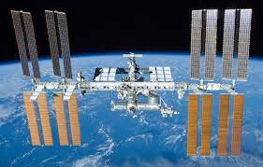
Quand? 7 oct. 2012 à 7 mars 2020
Pourquoi? Pas de navette
